Ладанська гімназія Прилуцької районної ради Чернігівської області

Рельєф України (рівнини)

Вчитель географії
Кондратенко О.І.

2013 р.
Мета: поглибити та систематизувати одержані з попередніх курсів знання учнів про рельєф та сили, що беруть участь у його формуванні; вивчити загальний план будови поверхні території України; сформувати знання про особливості розташування великих форм рельєфу на території України; удосконалити практичні навички роботи з фізичною картою України; розвивати пам’ять, логічне мислення; виховувати пізнавальний інтерес.

Обладнання: тектонічна. геологічна, фізична карти України, підручник, атлас України, шаблон України, картини різних форм рельєфу, контурні карти.

Тип уроку: вивчення нового матеріалу.

Хід уроку

І. Актуалізація опорних знань і вмінь учнів

1. Робота на картках.
2. Мозковий штурм:
- Що таке рельєф?
- Які карти відтворюють особливості будови рельєфу?
- Які сили впливають на формування рельєфу?
- Які основні форми рельєфу вам відомі?
- Що таке тектонічні структури?
- Яку будову має платформа?
- Що таке щити і плити?
- Що ми відносимо до рухомих поясів земної кори?
3. Дайте характеристику платформ у межах України.
4. Охарактеризуйте рухомий пояс України.
5. За картою зробіть характеристику геологічної будови території України.
6.Які геологічні події відбувалися на території України в докембрії? Палеозої? Мезозої? Кайнозої?

ІІ. Мотивація навчальної та пізнавальної діяльності учнів

Слово вчителя.
Роздивившись фізичну карту України, ми побачимо, яким різноманітним є її рельєф: від Полісся до Чорного й Азовського морів простяглася її неозорі рівнини, на заході піднялися гірські масиви Карпат, на півдні — Кримські гори. І кожна із форм рельєфу має характерні особливості, бо формувалася вона протягом багатьох геологічних епох під впливом могутніх внутрішніх і зовнішніх сил Землі, що взаємодіяли між собою. Останніми «скульпторами», які вирізьбили сучасний рельєф, були неотектонічні рухи, зледеніння, ерозійна робота невгамовних вітру та води і, нарешті, діяльність людини.
Знання особливостей рельєфу будь-якої місцевості має велике практичне значення, бо рельєф обумовлює розміщення сільськогосподарських угідь, застосування техніки, прокладання шляхів сполучення тощо; Територія України характеризується різноманітним рельєфом, особливістю якого є переважання за площею низовин; рівнинність рельєфу України сприяє господарському освоєнню її території.

ІІІ. Вивчення нового матеріалу
- Визначіть за фізичною картою особливості рельєфу України
Особливості рельєфу України
1) 70% - низовини, 25% - височини, 5% - гори
2) Загальний нахил території України з півночі на південь і до Дніпра
3) Більша частина території України лежить на південному заході Східно-Європейської платформи

- За фізичною картою України в атласі або за мал. 45 підручника знайдіть височини та низовини України, визначіть їх найвищі точки.

Височини
- Волинська – 342 м – Мізоцький кряж, горбисте пасмо, Розточчя
- Придніпровська – 320 м – Канівські гори (мал. 42)
- Подільська (мал. 43) – 471 м – г. Камула; Вороняки, Товтри (Медобори), Гологори, Кременецькі гори
- Донецька – 367 м – г. Могила Мечетна; Донецький кряж
- Приазовська – 324 м – г. Бельмак- Могила
- Хотинська – 515 м – г. Берда
- Середньоруська
- Передкарпатська
Низовини
1. Поліська (мал. 46) – 316 м – Словечансько-Овруцький кряж
2. Придніпровська (мал. 44) – Полтавська рівнина
3. Причорноморська
4. Закарпатська

- Нанесіть назви цих форм рельєфу на шаблон України у зошитах.
Зразок відповіді:

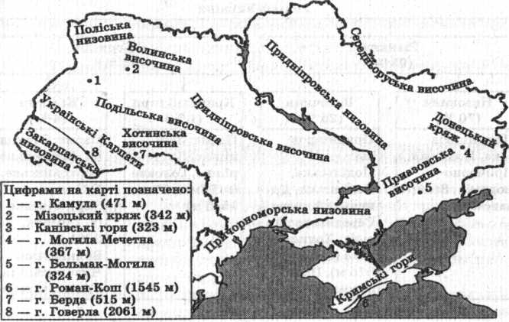
- Розповідь учителя.
Аналіз фізичної карти України засвідчує різноманітність її поверхні. Це пов’язано з розташуванням її території в межах Східноєвропейської рівнини, Українських Карпат і Кримських гір. Особливістю поверхні є те, що рівнини займають 95 % загальної площі країни, а з них близько 70 % припадає на низовини і 25 % на височини. Середня абсолютна висота рівнинної частини України становить 175 м, вона рідко сягає 300—400 м, а на узбережжях морів знижується до 10-15 м. Важливим чинником є те, що піднесеність рівнинної частини території України над рівнем моря становить у середньому 175 м, а її максимальна відмітка розташована на Хотинській височині (г. Берда, 515 м).

ІV. Закріплення вивченого матеріалу

- Міні-конкурс «Відгадай форму рельєфу за описом».
Учитель роздає учням картки зі стислим описом певної низовини або височини і пропонує встановити їхні назви.
Картка 1
Найвищі точки цієї височини українці здавна називали могилами. На них розташовані рукотворні гори — терикони. (Донецький кряж.)
Картка 2
На фізичній карті України простежується, як Дніпро вже від Києва намагається обминути височину, відхиляючись на південний схід. (Придніпровська височина.)
Картка З
Одна з частин цієї височини — Мізоцький кряж, за особливу красу і мальовничість дістала назву «Української Швейцарії». (Волинська височина.)
Картка 4
Низовина має особливо плаский рельєф і загальний нахил на південь. (Причорноморська низовина.)

- Міні-конкурс «Знайди помилку на картосхемі».
Групи або окремі учні отримують картки з картосхемами, на яких правильно і неправильно підписані основні форми рельєфу України. Конкурс виграє група (учень), яка найшвидше та найточніше виправить помилки.
Картка 1
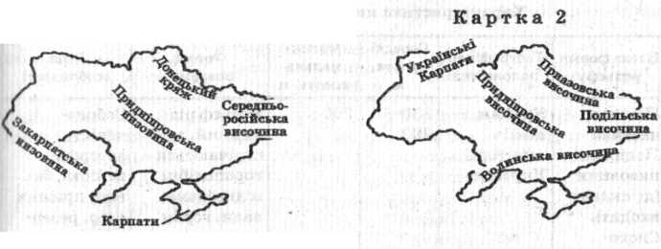

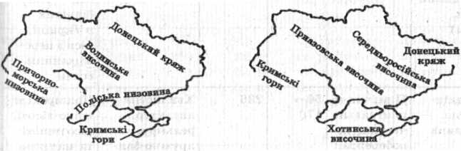
Картка 3 Картка 4

- Експрес-тести.
1) Найвища точка рівнинної частини України г. Берда розташована:
а) на Донецькому кряжі;
б) Приазовській височині;
в) Хотинській височині.
2) Значна заболоченість є характерною:
а) для Поліської низовини;
б) Придніпровської низовини;
в) Закарпатської низовини.
3) Найвища частина Волинської височини:
а) Кременецькі гори;
б) Мізоцький кряж;
в) Канівські гори.
4) Найвищі точки Донецького кряжу та Приазовської височини називають:
а) могилами; б) піками; в) порогами.
5) Найбільш плоским рельєфом серед низовин України вирізняється:
а) Закарпатська;
б) Причорноморська;
в) Придніпровська.

- Запитання.
- Які форми рельєфу переважають на території України?
- У яких частинах України розташовані рівнини, а в яких — гори?
- Яка частина України відносно долини Дніпра вища за абсолютними висотами?
- Чому знання про особливості рельєфу території необхідні фахівцям для використання в різних галузях науки та господарства?
- У межах яких форм рельєфу розташована наша область?
Домашнє завдання:
- Опрацювати відповідний параграф підручника.
- Порівняти рельєф Придніпровської височини та Придніпровської’низовини за типовим планом. Визначити спільні та відмінні риси.
- За фізичною картою України повторити розташування основних форм рельєфу на фізичній карті України.

